BONOS EN DOLARES – CUADROS al 24/05/2019

SOBERANOS EN DÓLARES - PRECIOS EN PESOS ($ 45.0637)

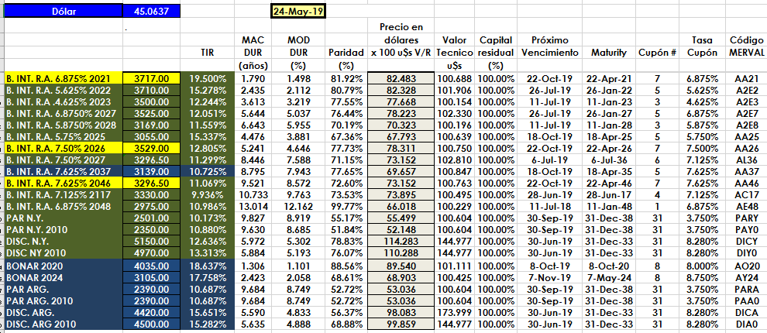

PRECIOS EN DÓLARES
